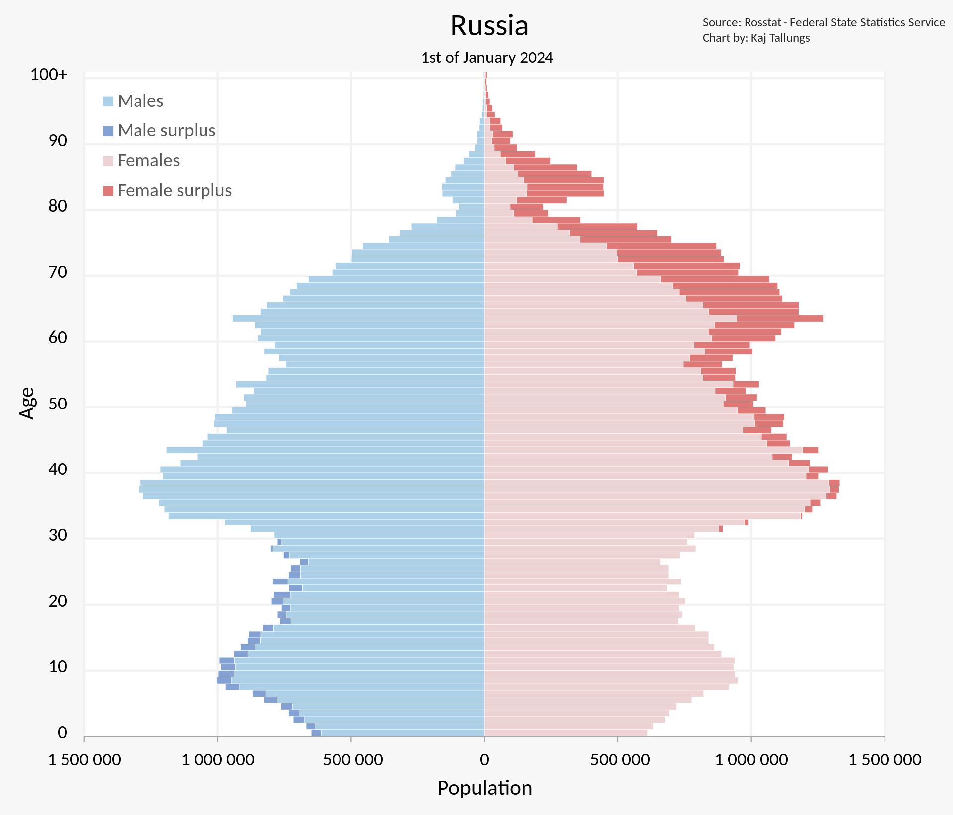

**Анализ демографической пирамиды РФ за 2024 г.**

1. *Показатель разбиения демографической пирамиды – пол и возраст.*

А) Пол (по горизонтали) – численность населения (количество мужчин и женщин);

Б) Возраст (по вертикали) – возрастные группы (от 0 до 100+ лет);

1. *Цель составления демографической пирамиды.*

А) Анализ поло-возрастной структуры населения;

Б) Прогнозирование демографических тенденций (сокращения рождаемости, старения населения, демографические «ямы»);

В) Определение баланса/дисбаланса полов (в каких возрастных когортах дефицит мужчин и женщин);

Г) Оценка влияния исторических (внутри- и внешнеполитических) событий – войны, кризисы;

Д) Планирование социально-экономических мер (пенсионный реформы, поддержка рождаемости, реформы здравоохранения, образования);

1. *Вид декомпозиции демографической пирамиды.*

Структурная декомпозиция, т.к. четко выделены 2 основных критерия разделения на структуру – пол и возраст;

Альтернативный вариант – иерархическая, т.к. сначала 1-й уровень декомпозиции – разделение по полу, а затем 2-й уровень – разделение по возрасту.

1. *Уровни декомпозиции демографической пирамиды.*

Всего 2 уровня:

А) 1-й уровень – Пол (мужчины и женщины);

Критерий декомпозиции очевиден – разделение по биологическому полу.

Б) 2-й уровень – Возраст (возрастные группы);

Критерий декомпозицию – возраст по годам;

*дополнительно – выделяется преобладание мужчин или женщин в разных возрастных группах;

1. *Порядок построения демографической пирамиды* (???)*.*

А) Собрать данные о численности населения РФ по полу и возрасту (см. Росстат);

Б) Разбить полученные данные на возрастные группы (см. горизонтальные полосы);

В) Разделить данные по полу (мужчины слева, женщины справа, при необходимости добавить статистику в %);

Г) Визуализировать данные – построить диаграмму;

Д) Проанализировать полученные данные, понять в какой фазе демографического перехода находится общество РФ, наметить долговременные тенденции, зафиксировать аномалии.